**Manual Técnico**

# Modelo

Utilizamos el modelo MVC

1. Haga clic con el botón Nuevo Proyecto selecciona: **(WEB) Aplicación web ASP.NET.**

. 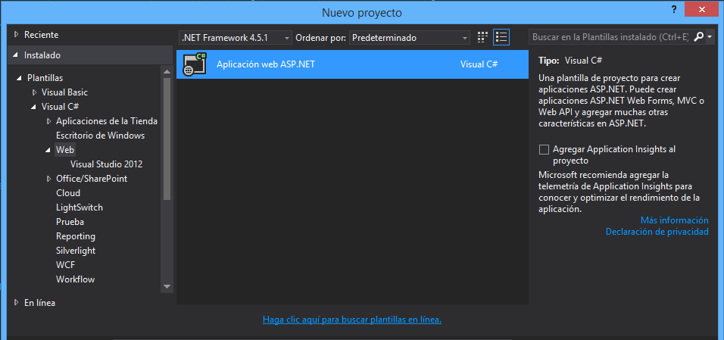

1. Selecciona Modelo MVC y Autenticación: **Cuentas de Usuarios Individuales***.*

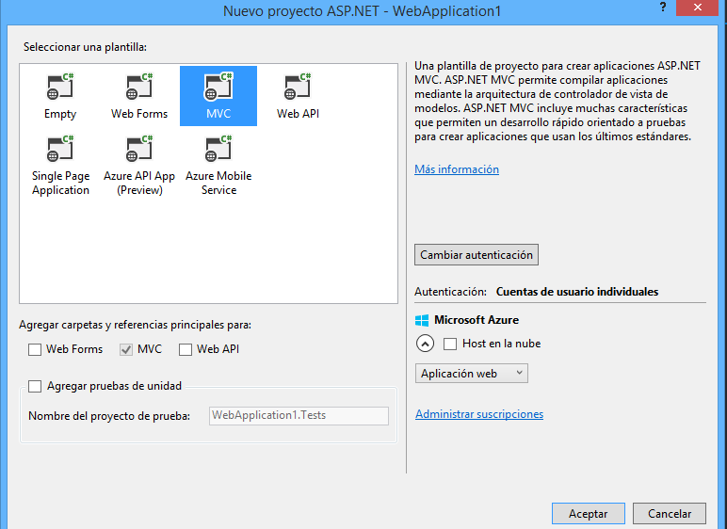

1. *Utilizamos* ***GITHUB*** *como plataforma de Desarrollo.*

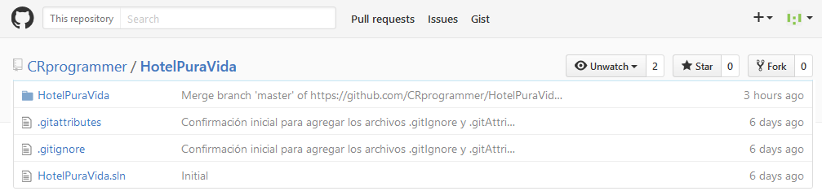

1. *Primera Capa Models(Modelo)*

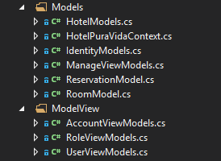

1. *Segunda Capa Controllers(Control)*

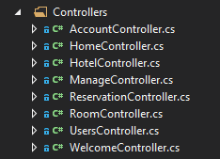

1. *Tercera Capa View(Vista)*

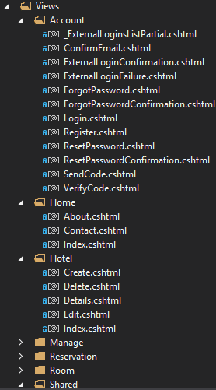

1. *Base de datos, Configuramos la Base de datos de tal manera que cuando se corra por primera vez el programa esta se genere sola, también dividimos la distribución de datos por medio de dos Conexiones* **HotelPuraVidaContext** *se encarga de toda la información referente de las tablas Hotel, Reservation y Room, y* **DefaultConnection** *que se encarga del login, registros.*

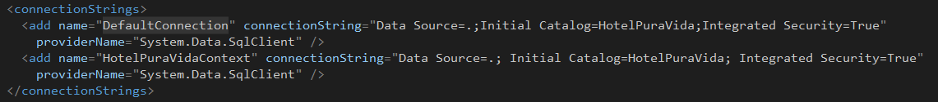

1. *Usamos Migrations para que cualquier cosa que se modifique en el proyecto referente a la Base de datos se refleje inmediatamente en SQL.*

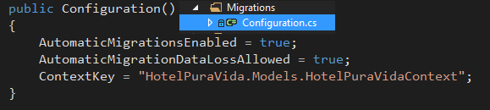

1. ***Los roles se dividieron en 5: Create, Edit, View, Delete y Adm, se dividieron de esta manera para que el administrador tenga la posibilidad de delegar funciones a otros usuarios.***

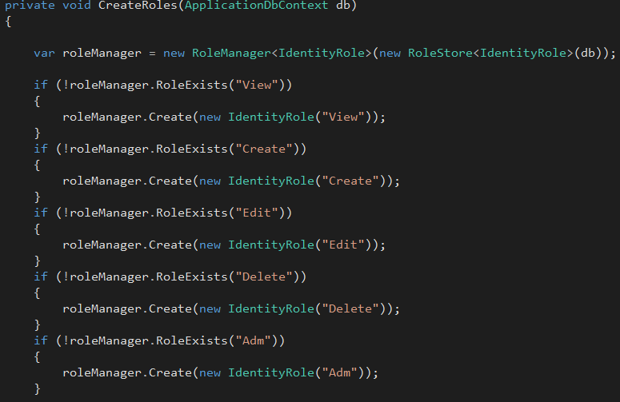

1. El Usuario del Administrador es un Dato estático en la base de datos, si por error es borrado de la base de datos este se recupera automáticamente al correr la aplicación.

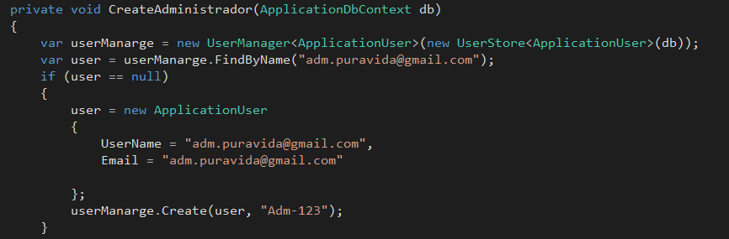

Obtenga más información en el Centro de introducción de Word